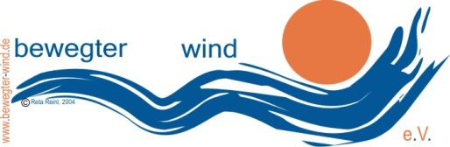
bewegter wind e.V.
Reta Reinl (Kuratorin)
mail@bewegter-wind.de
Tel. 06454-1445
www.bewegter-wind.de
Pressemitteilung
4.7.2018
Die Ausstellungsorte des Windkunstfestivals „bewegter wind 2018“
Veranstaltungsflyer
Zierenberg / Habichtswald.
Windkunstobjekte und -skulpturen, Installationen, Performances und Videos, die sich spielerisch oder kritisch mit dem Faszinosum „Clouds / Wolken“ auseinandersetzen, werden beim 9. Windkunstfestival bewegter wind zu sehen sein. Wolken sind grenzenlos und erschaffen ständig neue Formen und Farben. Davon haben sich Künstlerinenn und Künstler aus aller Welt inspirieren lassen. Die Bandbreite der Exponate reicht von rein sinnlichen Interpretationen bis hin zu Arbeiten mit umwelt- und gesellschaftskritischen Anklängen – uns erwartet eine äußerst spannende und abwechslungsreiche Ausstellung.
Gezeigt werden die Arbeiten vom 19. August bis zum 2. September 2018 um den Katzenstein in der Gemeinde Habichtswald und im Naturschutzgebiet Dörnberg in der Stadt Zierenberg im Naturpark Habichtswald.
Ein Flyer mit Infos und Terminen kann auf der Internetseite www.bewegter-wind.de heruntergeladen werden. Außerdem kann man ihn im Naturparkzentrum Habichtswald und weiteren Stellen bekommen.
„bewegter wind“ bedeutet freien Eintritt zur Windkunst in faszinierender Landschaft. Jeder kann Kunst schnuppern, Wind fühlen, Landschaft erfahren. Ohne Förderer und Partner wäre die Realisierung nicht möglich. Deshalb nimmt die Kuratorin Reta Reinl den Druck des ersten Flyers zum Anlass denen zu danken, die das 9. Windkunstfestival ermöglichen: Der Landkreis Kassel, die Stadt Zierenberg, die Gemeinde Habichtswald, der Naturpark Habichtswald, die Kasseler Sparkasse, EAM, der Bundesverband Windenergie, die Stadtwerke Wolfhagen und art regio – SparkassenVersicherung.
Das Ausstellungsgebiet liegt im Naturpark Habichtswald, westlich von Kassel. Die Orte sind besonders und haben viele Geschichten zu erzählen. Vor allem Künstlerinnen und Künstler, die mit ihren Arbeiten regionale Bezüge herstellen wollen, sind begeistert.
Es gibt 3 Möglichkeiten mit dem Ausstellungsrundgang zu beginnen.
Im Naturschutzgebiet Dörnberg kann man ab der Bushaltestelle Alpenpfad den ersten Ausstellungsteil um den Blumenstein und die Zierenberger Kuppe erwandern. Geologische und Pflanzenentdeckungen werden mit den Kunstwerken konkurrieren.
Die zweite Etappe beginnt am Naturschutzzentrum Habichtswald vorbei an den Helfensteinen bis zum Hohen Dörnberg, von dem aus man eine rundum phantastische Aussicht hat.
Vom Hohen Dörnberg (578,7m) aus kann man direkt zur 3. Ausstellungsetappe wandern. Genauso gut ist der Katzenstein mit dem Auto über die B 251 Richtung Kassel von der Gemeinde Habichtswald-Dörnberg aus zu erreichen. Wiesen mit Hecken und Obstbäumen umgeben den Katzenstein, der in einem markanten Wäldchen liegt. Zum geheimnisvollen Loch im Basalt des Katzenstein sollte man Einheimische befragen.
Wer gerne eine größere Wanderung mit Windkunst planen möchte, dem können zur Orientierung die Verläufe des Alpenpfads, des Habichtswaldsteigs und des Eco Pfads Dörnberg dienen. Während des Windkunstfestivals werden Infoständer und Wegweiser aufgestellt. Als besonders hilfreiches Wegzeichen haben sich blaue Bänder erwiesen, die dann zusätzlich entlang der Wege und Straßen zur Windkunst führen.
Links zu ausführlichen Informationen wird es zeitnah auf der Internetseite geben. Wer über den Fortlauf der Vorbereitungen informiert sein will, kann unter newsletter@bewegter-wind.de den kostenlosen Newsletter bestellen.
Hintergrundinformationen / Infokasten:
Kunst. Natur. Wind.
Seit dem Jahr 2004 findet das Windkunstfestival „bewegter wind“ alle zwei Jahre an wechselnden Orten in der Region Nordhessen statt. Veranstalter ist „bewegter wind e. V. – Verein zur Förderung der Windkunst und interkultureller Kommunikation“. Die Landschaftsausstellung verbindet Kunstwettbewerb, internationales Künstlertreffen und kulturellen Austausch. Das vielseitige Rahmenprogramm beinhaltet Ausstellungsführungen ebenso wie ein Kinderprogramm. Windobjekte, Installationen, Performances und Videos ermöglichen Kunst- und Naturerlebnisse in besonderen Landschaftssituationen. Bisher wurden 549 Kunstwerke an 29 Orten in Nordhessen ausgestellt – teilgenommen haben 450 Künstlerinnen und Künstler aus 35 Ländern.
Mehr Informationen unter: www.bewegter-wind.de
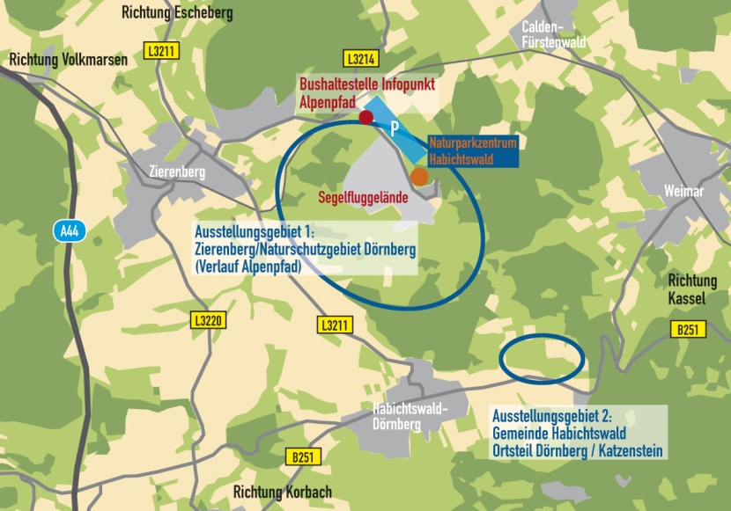
Mit freundlicher Unterstützung:
Landkreis Kassel // Stadt Zierenberg // Gemeinde Habichtswald // Naturpark Habichtswald // Kasseler Sparkasse // EAM // Bundesverband Windenergie e.V. // Stadtwerke Wolfhagen // ART- regio / Sparkassenversicherung //

